apstiprinĀts
Daugavpils Bērnu un jaunatnes sporta skolas direktors

_________________I. Utināns
Daugavpilī, 2018.gada 31.janvārī
DBJSS2018/13
UZAICINĀJUMS
piedalīties aptaujā par līguma piešķiršanas tiesībām
Daugavpils BJSS atklātās meistarsacīkšu brīvajā cīņā apbalvojumu izgatavošana

- Pasūtītājs:
Pasūtītāja nosaukums | Daugavpils Bērnu un jaunatnes sporta skola
Adrese | Kandavas iela 17a, Daugavpils, LV-5401
Reģ.Nr. | 90009242212
Kontaktpersona | Direktors Imants Utināns, tālr. 65425346, mob.29364652  e-pasts: bjssdirektors@inbox.lv

2. Iepirkuma priekšmets: Daugavpils BJSS atklātās meistarsacīkšu brīvajā cīņā apbalvojumu izgatavošana
3. Paredzamā līgumcena: līdz EUR 80,00 bez PVN
4. Līguma izpildes termiņš: 2018.gada 8.februāris
5. Nosacījumi pretendenta dalībai aptaujā
5.1. Pretendent ir reģistrēts Latvijas Republikas Uzņēmumu reģistrā vai līdzvērtīgā reģistrā ārvalstīs;
5.2. Pretendentam ir pieredze tehniskajā specifikācijā minētā pakalpojuma sniegšanā;
5.3. Pretendentam ir jābūt nodrošinātai mājas lapai, lai būtu iespēja iepazīties ar preču klāstu;
5.4. Precīzs pakalpojuma apraksts ir noteiks tehniskajā specifikācijā (pielikums Nr.1).
6.Pretendentu iesniedzamie dokumenti dalībai aptaujā
6.1. Pretendents sastādīts finanšu/tehniskais piedāvājums (2.pielikums)

7.Piedāvājuma izvēles kritērijs: piedāvājums, kas pilnībā atbilst prasībām;
8.Piedāvājums iesniedzams: līdz 2018.gada 2.februārim, plkst.12.00
9.Piedāvājums var iesniegt:
9.1.personīgi, vai pa pastu pēc adreses Kandavas ielā 17a, Daugavpilī (3.stāvs, kab.305)
9.2.elektroniski (e-pasts: daugavpilsbjss@inbox.lv)
10.Paziņojums par rezultātiem: tiks ievietota Daugavpils pilsētas domei tīmekļa vietnē www.daugavpils.lv , sadaļā “Pašvaldības iepirkumi, konkursi”

Pielikumā:
- Tehniskā specifikācija;
- Finanšu-tehniskā piedāvājuma forma.

1.pielikums

Tehniskā specifikācija
Veicamā darba uzdevumi: apbalvojumu izgatavošana un piegāde;
Pasūtījuma izpildināšana: 2018.gada 8.februāris;
Piegāde: bezmaksas

Nr.p.k. | Preces nosaukums | Apraksts | Mērvienība | Cena bez PVN
1. | Preces nosaukums
1. | Medaļa 40mm zelta, sudraba un bronzas krāsā ar metāla centriņu brīvās cīņas motīvu un ar krāsainu lenti  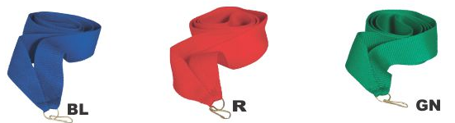  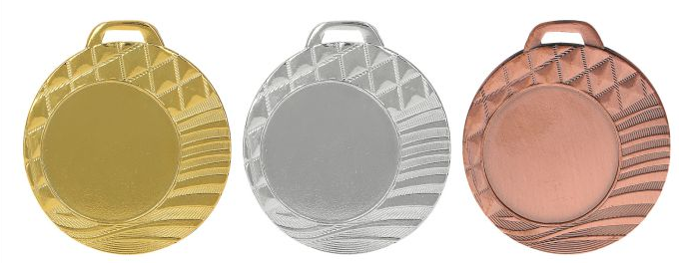 | Metāla medaļa ar pīnīti maliņā zelta, sudraba un bronzas krāsā d40mm, biezums 2mm ar vietu centriņam d25mm un metāla centriņu d25mm ar brīvās cīņas motīvu un krāsainu lenti 22mm. Reversā krāsaina PVC materiāla uzlīme ar personalizāciju, saskaņā pasūtītāja pievienoto tekstu un logo. | 78

Tehnisko specifikāciju sagatavoja
Daugavpils Bērnu un jaunatnes sporta skolas metodiķe J. Dedele

2.Pielikums

2018.gada ____._______________, Daugavpilī

FINANŠU - TEHNISKAIS PIEDĀVĀJUMS
Piedāvājam izgatavot apbalvojumus par šādu cenu:

Kam: | Daugavpils Bērnu un jaunatnes sporta skolai,  Kandavas iela 17a, Daugavpils, LV-5401
Pretendents,
Reģ.Nr.
Adrese:
Kontaktpersona, tās tālrunis, fakss un e-pasts:
Datums:
Pretendenta Bankas rekvizīti:

Nr.p.k. | Preces nosaukums | Apraksts | Mērvienība | Cena bez PVN
1. | Preces nosaukums
1. | Medaļa 40mm zelta, sudraba un bronzas krāsā ar metāla centriņu brīvās cīņas motīvu un ar krāsainu lenti | Metāla medaļa ar pīnīti maliņā zelta, sudraba un bronzas krāsā d40mm, biezums 2mm ar vietu centriņam d25mm un metāla centriņu d25mm ar brīvās cīņas motīvu un krāsainu lenti 22mm. Reversā krāsaina PVC materiāla uzlīme ar personalizāciju, saskaņā pasūtītāja pievienoto tekstu un logo. | 18

KOPĀ:

3. Mēs apliecinām, kā:
- Līguma izpildes termiņš līdz 2017 gada 27.oktobrim;
- Nekādā veidā neesam ieinteresēti nevienā citā piedāvājumā, kas iesniegts šajā iepirkumā;
- Nav tādu apstākļu, kuri liegtu mums piedalīties iepirkumā un izpildīt tehniskās specifikācijās norādītās prasības;
- Pasūtītās preces piegādāsim uz sava rēķina.

Paraksta pretendenta vadītājs vai vadītāja pilnvarota persona:

Vārds, uzvārds, amats
Paraksts
Datums

